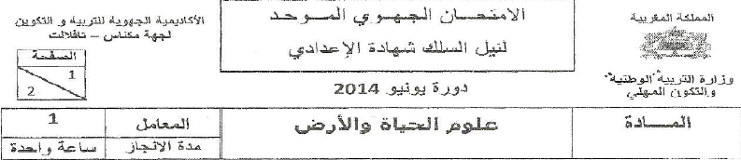
Restitution des connaissances
ExerciceN°1 : 4pts
On a excité la patte postérieure de la grenouille spinale avec de l'acide, et on a observé que ce membre se plie (document ci-contre)
1 – Que veut dire grenouille spinale ?
2 - Quel type d'activité nerveuse représente cette réaction de la grenouille ?
3 - Ecrire sur votre copie les noms des éléments numérotés sur le document?
4 - Énumérez trois risques pour la sécurité de l'élément 2 ?
ExerciceN°2 : 4pts
Dans le texte ci-dessous, il y a 6 espaces, numérotés de 1 à 6 :
L'environnement dans lequel nous vivons est caractérisé par la présence d'un groupe de ... 1 ....... parmi eux ...... 2 ...... et des champignons. Le corps maintient son intégrité par .... 3 ..... Ce dernier remplit sa fonction par deux types de réponses ... 4 ...., cependant dans certains cas il est exposé à un groupe de ... 5 .... Parmi eux ... 6 ... et le SIDA
1- Écrivez sur votre copie le mot ou la phrase appropriée pour chacun des mots et expressions suivants: (bactéries, spécifiques et non spécifiques, allergènes, microbes, troubles immunitaires, système immunitaire.)
2 - Selon vos informations, mentionnez 4 façons d'être infecté par le SIDA ?

Raisonnement scientifiques et communication écrite et graphique
Exercice N°3 :5pts
Zineb a vu une orange, et elle a tendu la main pour la cueillir, mais l'a rapidement tirée après avoir piquée avec une épine de l'arbre
1 - En fonction de ce qui précède, préciser les types d'activités nerveuses mentionnées dans le tableau suivant (écrivez sur votre copie la réponse appropriée pour chaque numéro)
Activité nerveuse | A ) Voir l’orange | B )Tendre la main pour cueillir l'orange | C ) Tirer la main de manière soudaine et rapide
Son type | ………1……… | …..2……… | ……….3………….
Pour révéler les deux régions cérébrales impliquées dans les activités nerveuses A et B (tableau ci-dessus), on a utilisé la technique d'exploration de l'activité cérébrale en mesurant le débit sanguin d'une personne tout en voyant un stylo, puis en étendant sa main pour l'attraper, les deux figures du document suivant montre les résultats obtenus
2 -Accorder pour chaque figure A et B, l'activité nerveuse qui lui convient des activités A et B mentionnées dans le tableau précédent ?
3 - Déterminez en justifiant votre réponse la main que la personne a utilisée pour tenir le stylo ?
Exercice N°4 : 7pts
En pratiquant l'exercice, Ahmed a subi une blessure au genou, mais il s'en fichait, et après plusieurs jours, il a gonflé et s'est infesté .....
Le document ci-contre montre un phénomène qui se produit au niveau de la peau après avoir été blessé
1 – Donner une explication pour le gonflement de la plaie ?
2- Montrer pourquoi la phagocytose est une réponse non spécifique?
3 – Organiser les mots et expressions suivants pour mettre en évidence la séquence des phases du phénomène phagocytaire: (démolition, ingestion, stabilisation, élimination des débris)

Après quelques jours, la plaie d'Ahmed s'est aggravée et sa température a augmenté, ainsi que la douleur au niveau du genou, ce qui a nécessité sa présentation au médecin, qui a prescrit plusieurs médicaments, dont un sérum adapté à son état.
Pour étudier une méthode d’ aider le corps à éliminer certains types de microbes, nous vous suggérons d'investir les données des deux expériences suivantes:
4 - Expliquer les résultats des expériences 1 et 2 ?
5 - a - Quelle est la méthode de renforcement du système immunitaire que l'expérience 1 révèle?
- b - Expliquez à Ahmed comment cette méthode renforce la réponse immunitaire ?

